Міністэрства адукацыі Рэспублікі Беларусь

Установа адукацыі
«Беларускі дзяржаўны ўнверсітэт інфарматыкі і радыёэлектронікі»

Кафедра электронных вылічальных машын

Справаздача
па лабараторнай рабоце № 5
«Работа з масівамі. Аднамерныя і двухмерныя масівы.»

па курсу:
«Асновы алгарытмізацыі і праграмавання»

Выканаў: Праверыў:
Студэнт групы 950503 Дубоўскі Андрэй Леанідавіч Сякачоў П.У.

Мінск 2019
Варыянт 7

Цэль работы: Вывучыць аперацыі працы з паказальнікамі і навучыцца выкарыстоўваць функцыі дынамічнага выдзялення памяці для аднамерных масіваў. Навучыцца выкарыстоўваць паказальнік на паказальнік пры працы з двухмернымі масівамі.

1) Умова: Пасартаваць станоўчыя элементы кожнага радка матрыцы па змяншэнні. Адмоўныя элементы пакінуць на сваіх месцах.

Код праграмы:

#include <stdio.h>
#include <conio.h>
#include <locale.h>
#include <Windows.h>

int main()
{
setlocale(LC_ALL, "Russian");
system("CLS");
int i, j, a, l, h, res;
float* arr;

printf("Введите размеры матрицы: ");
printf("\nСтолбцы: ");
scanf_s("%d", &l);
printf("Строки: ");
scanf_s("%d", &h);

if (!(arr = (float*)malloc(l * h * sizeof(float)))) //создание матрицы
return 0;
printf("\nВведите элементы массива: \n");
for (j = 0;j < h;j++)
for (i = 0;i < l;i++)
{
printf("arr[%d][%d] = ",j, i); //заполнение массива вручную
scanf_s("%f", arr + j * sizeof(float) + i);
}
for (j = 0;j < h;j++)
for (i = 0;i < (l - 1);i++) //изменение массива согласно условию
if (*(arr + j * sizeof(float) + i) > 0)
for (a = i;a < l;a++)
if (*(arr + j * sizeof(float) + a) > * (arr + j * sizeof(float) + i))
{
res = *(arr + j * sizeof(float) + a);
*(arr + j * sizeof(float) + a) = *(arr + j * sizeof(float) + i);
*(arr + j * sizeof(float) + i) = res;
}

printf("Преобразованный массив:\n"); //вывод массива в консоль
for (j = 0;j < h;j++)
{
printf("\n");
for (i = 0;i < l;i++)
printf("%.2f ", *(arr + j * sizeof(float) + i));
}
free(arr);
printf("\n");
return 0;
}

2) Умова: У сапраўднай квадратнай матрыцы парадку n знайсці найбольшы па модулю элемент. Атрымаць квадратную матрыцу парадку n-1 шляхам выкідання з зыходнай матрыцы якога-небудзь радка і слупка, на скрыжаванні якіх размешчаны элемент з знойдзеным значэннем.

Код праграмы:

#include <stdio.h>
#include <conio.h>
#include <locale.h>
#include <Windows.h>

int main()
{
setlocale(LC_ALL, "Russian");

int a, i, j, **mtrx, max, im = 0, jm = 0;

printf("Введите длину стороны квадратной мартицы (>1):\n");
do scanf_s("%d", &a);
while (a <= 1);

mtrx = (int**)calloc(a,sizeof(int*));

for (i = 0;i < a;i++)
mtrx[i] = (int*)calloc(a,sizeof(int)); //создание матрицы

for (i = 0;i < a;i++)
for (j = 0;j < a;j++)
do
{
rewind(stdin);
printf("mtrx[%d][%d] = ", i, j);
}
while (!scanf_s("%d", &mtrx[i][j])); //заполнение матрицы
// system("CLS");

printf("Исходный массив:");

for (i = 0;i < a;i++)
{
printf("\n");
for (j = 0;j < a;j++)
printf("%d ", mtrx[i][j]);
}

if (mtrx[0][0] > 0)
max = mtrx[0][0];
else max = -mtrx[0][0];

for (i = 0;i < a;i++) //поиск наибольшего по модулю элемента
for (j = 0;j < a;j++)
{
if (mtrx[i][j] > max)
{
max = mtrx[i][j];
im = i;
jm = j;
}

if (mtrx[i][j] < -max)
{
max = -mtrx[i][j];
im = i;
jm = j;
}

}

printf("\n\nМаксимальный по модулю элемент:\nmtrx[%d][%d] = %d", im, jm, mtrx[im][jm]);

for (i = 0;i < a;i++) //преобразование матрицы согласно условию
for (j = jm;j < (a - 1);j++)
mtrx[i][j] = mtrx[i][j + 1];

for (i = im;i < (a - 1);i++)
for (j = 0;j < a;j++)
mtrx[i][j] = mtrx[i + 1][j];

for (i = 0;i < a;i++)
mtrx[i] = (int*)realloc(mtrx[i], (a - 1) * sizeof(int));//уменьшение матрицы
mtrx = (int**)realloc(mtrx, (a - 1) * sizeof(int*))//на один столбец и одну строку

printf("\n\nПреобразованный массив:"); //вывод матрицы в консоль

for (i = 0;i < (a-1);i++)
{
printf("\n");
for (j = 0;j < (a-1);j++)
printf("%d ", mtrx[i][j]);
}

for (i = 0;i < (a - 1);i++) //высвобождение указателя
free(mtrx[i]);
free(mtrx);

printf("\n");
return 0;
}

Прыклады выканання праграмы 1:

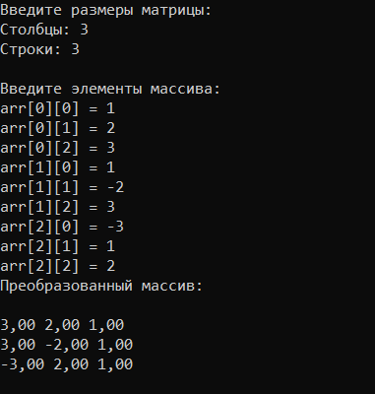

Прыклады выканання праграмы 2:

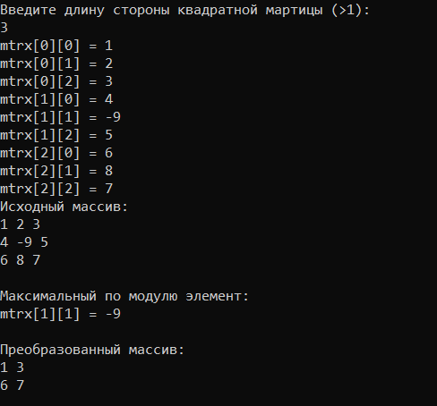

Вынік: У ходзе выканання лабараторнай работы, я навучыўся выкарыстоўваць паказальнікі, аб’яўляць іх. На практыцы навучыўся працаваць з імі, змяняць іх велічыню і колькасць элементаў.

